Éléments de correction de l’épreuve d’admissibilité « analyse d'un système pluritechnique »

2. Dimensionnement de la structure et des panneaux

Question 1
Gerbage de 8 conteneurs, de masse unitaire 24 tonnes, soumis à une accélération de 1,8 g :
Soit sur chaque poteau :
La simulation fait apparaître une contrainte maximale de 231 MPa alors que la limite élastique de l’acier S355 est de 355 MPa : l’exigence est donc satisfaite.

Question 2

Question 3
Les hypothèses permettant d’utiliser les approximations sont vérifiées :
- panneau symétrique ;
- épaisseur des peaux faible devant celle de l’âme () ;
- module de Young de l’âme faible devant celui des peaux ().

Question 4
Les exigences citées sont satisfaites, avec les coefficients de sécurité suivants :
- essai de gerbage, 231 MPa pour 355 MPa, coefficient de sécurité de 1,5 ;
- contrainte normale maxi dans le panneau du pignon fixe, 59,5 MPa pour 150 MPa, coefficient de sécurité de 2,5 ;
- contrainte tangentielle maxi dans le panneau du pignon fixe, 0,16 MPa pour 0,25 MPa, coefficient de sécurité de 1,6.

3. Dimensionnement de la climatisation

Question 5
Sens du flux de chaleur :
- horizontal pour toutes les faces latérales ;
- descendant pour les pavillons ;
- ascendant pour les planchers.

Paroi verticale avec flux de chaleur horizontal | Face latérale déployable | 0,113 | 0,109
Paroi horizontale avec flux de chaleur ascendant | Plancher fixe | 0,141 | 0,109
Paroi horizontale avec flux de chaleur descendant | Pavillon déployable | 0,088 | 0,109
Plancher fixe :

Face longitudinale déployable :

Pavillon déployable :

Question 6
Plancher fixe :
Contribution des différents éléments |  |  | %
Panneaux | Pavillon fixe | 2,38 | 32,4 %
Panneaux | Pavillons déployables | 13,04 | 32,4 %
Panneaux | Faces latérales fixes | 0,06 | 32,4 %
Panneaux | Pignon avant fixe | 1,96 | 32,4 %
Panneaux | Pignon arrière fixe | 1,96 | 32,4 %
Panneaux | Faces longitudinales déployables | 11,88 | 32,4 %
Panneaux | Pignons avant déployables | 5,54 | 32,4 %
Panneaux | Pignons arrière déployables | 5,54 | 32,4 %
Panneaux | Plancher fixe | 4,38 | 32,4 %
Panneaux | Planchers déployables | 10,6 | 32,4 %
Ponts thermiques profilés de la structure |  | 14,0 | 7,9 %
Ponts thermiques cadres panneaux sandwich |  | 80,9 | 45,7 %
Porte |  | 6,2 | 3,5 %
Baie vitrée |  | 9,1 | 5,14 %
Ponts thermiques liaisons panneaux / profilés de la structure |  | 9,4 | 5,31 %
Total |  | 176,94 | 100 %
Les pertes, au niveau des cadres des panneaux sandwichs, représentent à elles seules près de la moitié des déperditions thermiques, viennent ensuite les panneaux qui contribuent à hauteur de 32,4 %.
Cette exigence du cahier des charges est respectée.

Question 7
En régime stabilisé, les déperditions sont compensées par les apports du chauffage.
Cette valeur est légèrement inférieure à celle calculée. L’écart peut s’expliquer par les valeurs de conductivité annoncées par les fournisseurs, plus faibles que les conductivités réelles, et par des approximations lors du calcul des ponts thermiques. Elle permet néanmoins de valider la méthode de calcul.

Question 8
En utilisant le diagramme de l’air humide, il vient :
Question 9
Apports aérauliques | Renouvellement de l’air : |  |  | Besoin en climatisation
Apports aérauliques | Infiltration d’air : négligée |  |  | Besoin en climatisation
Apports conductifs | Conteneur : |  |  | Besoin en climatisation
Apports gratuits | Apport solaire :  sur pavillons |  |  | Besoin en climatisation
Apports gratuits | Apport par les occupants, au nombre de 3 : |  |  | Besoin en climatisation
Apports gratuits | Dissipations internes (matériel informatique) : |  |  | Besoin en climatisation

Soit finalement,

Choix du climatiseur : le climatiseur ASI24B (puissance frigorifique de 7 kW) convient. De plus, ce climatiseur est monophasé conformément au cahier des charges.

Question 10
La puissance de refroidissement est obtenue par addition des puissances et.
L’équation différentielle du climatiseur est la suivante :
Dans le domaine de Laplace, l’équation devient :
Par identification avec le schéma bloc, on obtient :
et
Pour pouvoir comparer les images de la consigne et de la température intérieure, le gain du potentiomètre de consigne doit être égal à celui du capteur, d’où :

Question 11
Le schéma-bloc à retour unitaire est le suivant :
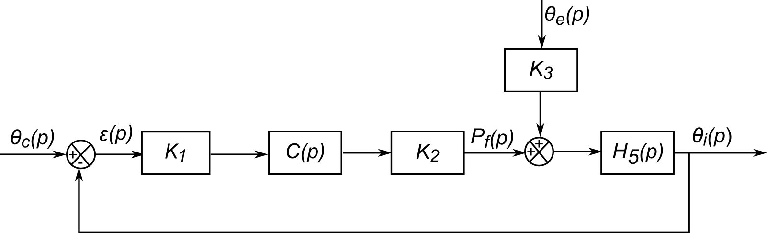

Par identification, .

Question 12

En appliquant le principe de superposition, il vient :

ou

soit, par identification :
D’où :

Question 13
Les fonctions de transfert et sont des fonctions de transfert du premier ordre, avec une constante de temps identique. Le temps de réponse à 5 % vaut .

L’erreur s’exprime par :
Sans tenir compte de la perturbation et en appliquant le théorème de la valeur finale, il vient :

Le cahier des charges n’est pas respecté, ni du point de vue de la rapidité, ni de celui de la précision.

Question 14
Nouvelle valeur de la constante de temps :
Les critères de rapidité et de précision du cahier des charges sont respectés.

Question 15
En analysant les courbes de température de l’annexe A7, on remarque que la puissance minimale de refroidissement est de -7 kW, ce qui est conforme avec la puissance frigorifique du climatiseur choisi. De plus, les critères de précision et de rapidité sont respectés. L’erreur est de et le temps de réponse à 5 % de .

Cependant, le temps de réponse à 5 % est plus long que celui trouvé à la question 14. Cela s’explique par la saturation de la puissance de refroidissement du climatiseur. En valeur absolue, la valeur maximale de la puissance de refroidissement nécessaire vaut :
.
Cette puissance est bien supérieure à celle du climatiseur ASI24B d’une puissance de 7 kW. Le climatiseur choisi ne permet donc pas de fournir la puissance nécessaire, c’est pourquoi une saturation est observée sur la courbe de l’annexe A7 et par conséquent un temps de réponse plus long.

4. Motorisation du système de déploiement

Question 16
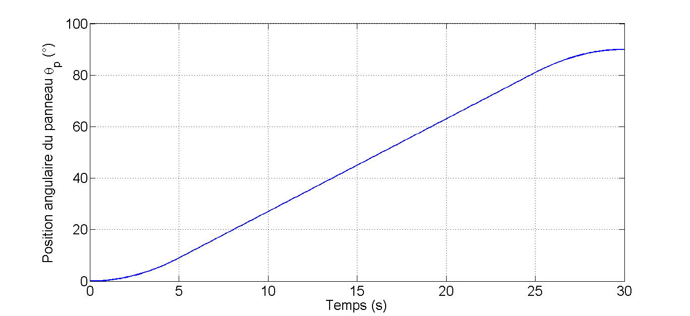

L’aire sous la courbe de vitesse donne :
Ce gabarit est compatible avec le cahier des charges (fermeture de 90°).

Question 17
Soit le moment d’inertie du panneau équivalent sur l’axe de rotation en sortie du moteur.
En utilisant le théorème de Huygens :
et .

Le moment d’inertie du moteur vaut .
Le moment d’inertie équivalent sur l’arbre moteur est alors de :

Question 18
On isole l’ensemble mobile, et on applique le théorème de l’énergie cinétique.

Énergie cinétique :
Le panneau équivalent est en mouvement de rotation autour d’un axe fixe d’où :
Puissance :
- moteur, ;
- pesanteur, ;
- puissance intérieure,.
Soit la puissance totale :

Théorème de l’énergie cinétique :
On obtient ainsi :
ne dépend que de l’accélération angulaire :
- pour la phase d’accélération, ;
- pour la phase à vitesse constante, ;
- pour la phase de décélération, .

ne dépend que de la position angulaire, et présente une valeur maximale pour :

soit

On peut noter que la valeur de couple due à l’accélération est négligeable pour le dimensionnement du moteur.

La courbe du couple moteur est la suivante :
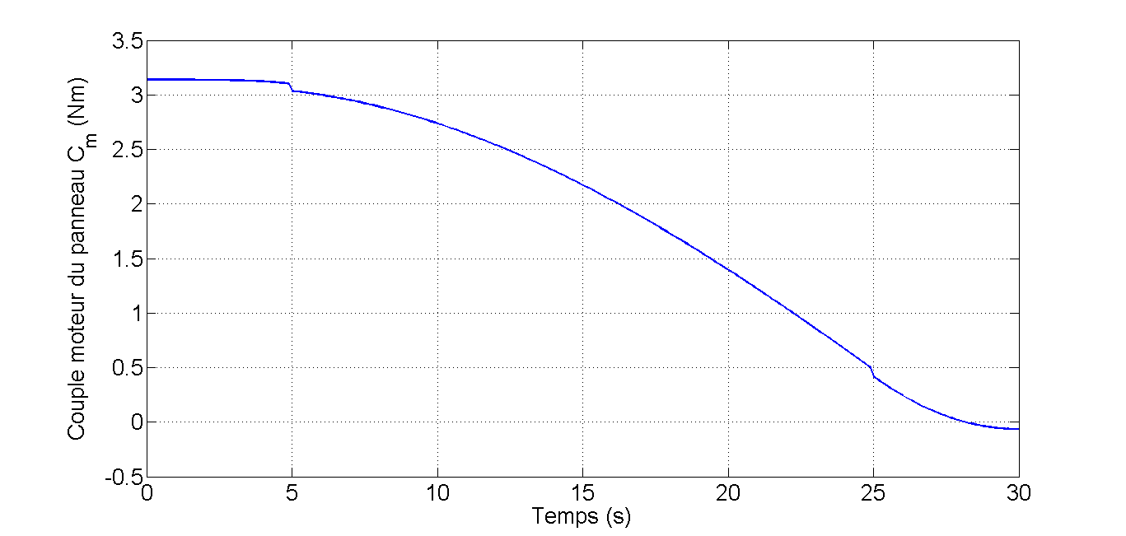
Question 19
D’après les caractéristiques techniques du moteur, le couple maximal est de :
La vitesse de rotation nominale est de .
Pour la motorisation du panneau, le couple moteur maximal est de 3,15 N⋅m < 8,1 N⋅m.
La vitesse de rotation maximale du moteur est de :
Le moteur convient bien à cette application.

Question 20
On isole le panneau équivalent.
Il est en équilibre, soumis à 3 forces :
- la pesanteur en G ;
- l’action de la drisse sur le panneau en B ;
- l’action du shelter en O au niveau de la liaison pivot.
Application du PFS, théorème du moment en O en projection sur :
avec l’angle formé par la drisse et le panneau, lorsque le panneau est horizontal, cas le plus défavorable.

On en déduit : .
La valeur de correspond à l’effort maxi, la référence 192M268 convient donc.

Question 21
Soit B’ la position du point B lorsque le panneau équivalent est en position fermée.
La longueur L de drisse enroulée vaut :

Cette longueur est enroulée en 30 secondes soit une vitesse moyenne d’enroulement :
Cette valeur est compatible avec la plage de fonctionnement annoncée : vitesse minimale de et vitesse maximale de .
À noter qu’il est possible de programmer la plage d’accélération et de décélération pour respecter le gabarit de vitesse imposé.

Question 22
La solution utilisant un treuil électrique est facile d’implantation puisqu’elle ne nécessite pas de modifier la conception actuelle. De plus, cette motorisation étant une option, la solution avec treuil permet de ne pas différencier la définition des shelters avec ou sans option et ainsi de limiter l’impact sur les coûts de fabrication.

5. Validation du système de communication

Question 23
La puissance d’émission du module de communication est de 10 dBm soit . On a alors . La puissance d’émission est supérieure à 5 mW donc suffisante pour l’application.

Question 24
Par définition .
On a alors soit avec .
Question 25
Le signal à transmettre est une valeur constante (-1 ou 1). On a alors :
Si alors ; Si alors ;
L’excursion en fréquence s’exprime par d’où . On a alors.

Question 26
Si la boucle est verrouillée, les deux fréquences présentes à l'entrée du comparateur de phase sont rigoureusement identiques.
.

Question 27
Si alors et .
Si alors et .

6. Choix d’un groupe électrogène

Question 28
La documentation technique donne la puissance monophasée d’un GE sous 230 V, exprimée en Watt (W) ou en Volt Ampère (VA). La différence entre les deux est le facteur de puissance estimée à 0,8.
La puissance dimensionnant le groupe électrogène est :
Les groupes qui satisfont ce niveau de puissance sont les suivants :
- PERFORM 6500 ;
- DIESEL 6000 E SILENCE, DIESEL 6000 E XL C et DIESEL 10000 E XL C ;
- PERFORM 6500 GAZ.

Par contre, seuls les groupes PERFORM 6500, PERFORM 6500 GAZ et Diesel 6000 E SILENCE satisfont l’exigence de bruit :
59 dB(A) ou 69 dB(A) < 70 dB(A)

Question 29
L’énergie produite par un GE sur une journée vaut :
Ainsi, quel que soit le combustible utilisé, l’énergie consommée par le groupe électrogène vaut :
La quantité de CO₂ rejeté dans l’atmosphère vaut alors :
- pour un GE au diesel, ;
- pour un GE à l’essence, ;
- pour un GE au GPL, .

L’exigence 2.2.2 du cahier des charges impose une quantité maximale journalière de CO₂ rejeté dans l’atmosphère du groupe électrogène de . Seul le groupe électrogène PERFORM 6500 GAZ au GPL satisfait cette exigence.
La référence PERFORM 6500 GAZ a une puissance suffisante (5,8 kW), ce groupe électrogène satisfait l’exigence de niveau de bruit (69 dB(A)) et celle de quantité rejetée dans l’atmosphère (). On choisit donc cette référence.
Question 30
D’après la documentation technique, la puissance apparente du PERFORM 6500 GAZ est de .
Le courant débité par le GE vaut
Le code prise du groupe PERFORM 6500 GAZ est P1H, le groupe dispose donc d’une prise 230 V / 32 A qui satisfait la demande en courant pour un fonctionnement à la puissance nominale.

Synthèse

Question 31
Si on réduit l’épaisseur de mousse en XPS, il faut revérifier :
- la tenue en flexion des panneaux ;
- le calcul du coefficient du shelter et donc le choix du climatiseur et potentiellement du groupe électrogène ;
- le choix du moteur électrique ou du treuil (impact sur la masse du panneau équivalent à entraîner en rotation).

Éléments de correction de l’épreuve d’admissibilité « exploitation pédagogique d'un dossier technique » - option architecture et construction

Les éléments de réponse proposés ci-dessous décrivent une possibilité d’exploitation pédagogique, d’autres approches ont également été jugées satisfaisantes par le jury.

Question 1
La séquence s’intitule « Solutions et comportement des structures dans l’habitat », elle se situe en classe de terminale.
Elle est répartie sur 2 semaines, à raison de 10 heures au total, 4 heures en classe entière (2 fois 2h) et 6 heures en groupes allégés (2 fois 3h). Cette répartition découle des choix effectués par l’établissement dans l’utilisation des moyens (5h élève en terminale), soit ici 2h en classe complète et 3h en effectif allégé. Ce choix relève de l’autonomie des établissements.
Les centres d’intérêt ciblés pour cette séquence sont les suivants :
- caractérisation des matériaux et structures (CI3) ;
- dimensionnement et choix des matériaux et structures (CI4).
Les objectifs de la séquence sont les suivants :
- modéliser et simuler le comportement mécanique d’une structure pour valider ou choisir une solution technologique ;
- mesurer et caractériser les écarts entre les résultats d’une simulation et les mesures expérimentales correspondantes.
Pour répondre à ces objectifs, l’utilisation de systèmes techniques didactisés permet de mettre en évidence les phénomènes, valider les modèles de comportement et justifier le comportement des structures.
Les séances se déroulent en classe entière (32 élèves) et en groupes allégés (16 élèves).
Pour les séances en classe entière, il est important d’éviter un recours systématique au cours magistral suivi de travaux dirigés d’application ; ici, la première séance fait le lien avec la séquence précédente où le dimensionnement des structures a été traité. Il s’agira d’introduire la problématique de la séquence 3 au regard des méthodes de calcul vues précédemment. Puis, le professeur posera clairement l’objectif des activités pratiques qui placeront les élèves dans une démarche d’ingénierie par la caractérisation des écarts entre l’ouvrage souhaité, le modèle simulé et le modèle expérimental. Cette approche caractérise également les activités du bac S option sciences de l’ingénieur ; en STI2D, l’approche sera moins conceptuelle, les modèles simulés et les protocoles expérimentaux étant fournis par le professeur.
Les activités pratiques pourront permettre de :
- réaliser l’approche de l'équilibre statique du portique de l’auvent (caractérisation des liaisons, détermination des actions mécaniques) avec une comparaison modèle simulé (via l'étude de dossier) et mesures prises sur le banc ;
- choisir une solution technologique pour la structure porteuse du préau (entre poutre isostatique ou poutre hyperstatique sous-tendue) avec là encore une comparaison simulation/mesures.
La rotation s’effectue sur les 2 semaines, à raison de 2 activités par séance de 6 heures.
Les supports utilisés sont les suivants : dossier technique de l’école de Kolbsheim et banc de structure. De nature différente, ces 2 supports doivent permettre l’acquisition des mêmes compétences, dans une approche de type A-M-S : analyser, mesurer, simuler. Ils doivent permettre un travail en autonomie des élèves par îlots (4 élèves par îlot), le rôle de l’enseignant étant alors de guider les élèves, de préciser certains points et éventuellement d’apporter des ressources supplémentaires si nécessaire.

Question 2
La séquence se déroule au premier trimestre de classe de terminale, dans le prolongement de l’enseignement technologique transversal décrit précédemment. Bien que consacrés en partie au projet technologique, les trimestres 2 et 3 permettront de continuer à structurer des connaissances.
Les centres d’intérêt à retenir doivent mettre en évidence le lien avec la séquence de l’enseignement technologique transversal vue en question 1, qui était clairement orientée vers l’étude des structures. Il faut donc se garder de choisir d’autres thèmes comme le confort par exemple qui pourra être exploité ultérieurement avec le même support.

Deux centres d’intérêt se dégagent nettement :
- CI2. Vérification de la résistance ;
- CI3. Protection.
La séquence de l’enseignement spécifique de spécialité peut se décomposer en 2 séances en classe entière de 3 heures et 2 séances en groupes allégés de 6 heures (non forcément consécutives).
Le dossier support de l’école de Kolbsheim est le fil conducteur des enseignements.
Les compétences à acquérir sont les suivantes :
- CO7 .ac2 - proposer/choisir des solutions techniques répondant aux contraintes et attentes d’une construction ;
- CO8 .ac1 - simuler un comportement structurel, thermique et acoustique de tout ou partie d’une construction ;
- CO8 .ac2 - analyser les résultats issus de simulations ou d’essais de laboratoire.

Les items du programme envisageables sont les suivants :
- 2.2 solutions technologiques - assurer la stabilité (charpente, porteurs verticaux horizontaux) ;
- 2.3 modélisations, essais et simulations - étude des structures (modélisation, degré d’hyperstaticité, descente de charges, force portante du sol et sollicitations, comportement élastique, moment quadratique, principe de superposition, répartition des déformations dans une section de poutre soumise à la flexion simple).
Les supports retenus peuvent être très divers. Le sujet impose au moins une activité sur le dossier de l’école de Kolbsheim. Le banc d’essai de structure pourra être également repris, car son potentiel d’expérimentation est très riche. En élargissant le spectre d’investigation à l’équilibre dynamique des structures, un banc d’essai simulateur de séisme permettra d’observer le comportement d’une structure aux phénomènes vibratoires pour mettre en évidence des grands principes de la réglementation parasismique (sans l’aborder de manière exhaustive !).
Dans la séquence de l’enseignement spécifique de spécialité, l’objectif du professeur pourrait être ainsi d’approfondir certaines notions vues dans la séquence d’enseignement transversal et de transposer certaines méthodes de calcul sur des structures plus complexes que celles de l’auvent et du préau (type poutre continue, portique ou structure réticulée).
Par contre, une approche « matériau » ne semble pas très pertinente, l’essentiel ayant été traité en classe de première (notamment à l’occasion de la séquence 3 « structures et matériaux dans les ouvrages »).

Question 3
L’organisation des activités à effectif réduit doit privilégier la complémentarité des supports, une approche inductive des phénomènes largement appuyée sur la modélisation multiphysique, la simulation et l’expérimentation. Il est important de rappeler que les travaux pratiques tournants, assortis d’un questionnaire détaillé directif, sont résolument à éviter. Ils réduisent en effet la capacité d’initiative des élèves en leur assignant la fonction d’opérateurs qui n’est pas tout à fait conforme à l’esprit de la voie technologique rénovée.

Afin de permettre la différenciation pédagogique, le professeur pourra par exemple fournir des documents ressource complémentaires au fur et à mesure des besoins constatés lors du déroulement de l’activité. Une évaluation sommative de chaque activité, réalisée au moyen d’un compte-rendu (collectif ou individuel) n’est pas une contrainte absolue. Lors de la construction de l’activité, le professeur doit construire également un outil de suivi des activités qui renvoie aux compétences évaluées et qui s’appuie sur des indicateurs de performance évaluables et quantifiables (ces indicateurs sont communiqués aux élèves). Le professeur peut ainsi à sa guise réaliser une évaluation formative (qui consiste à positionner l’élève sur une échelle de performance à des fins de dialogue avec lui) ou sommative.

La didactisation des supports utilisés est fondamentale. Dans le cas de l’école de Kolbsheim, les choix structurels étudiés sont d’une complexité raisonnable ce qui évite à l’enseignant de simplifier le système réel pour en permettre l’étude. Ce support permet d’aborder et d’approfondir des notions essentielles de résistance des matériaux qui pourront ensuite être transposées sur des ouvrages plus complexes.
Dans le cas présent, le modèle numérique des structures étudiées devra être élaboré par le professeur, à l’aide d’un logiciel compatible BIM IFC dédié au secteur du BTP (pour permettre une véritable approche « objet »).

Question 4
Dans l’élaboration de la fiche synthèse, les documents à compléter sont à proscrire. Leur efficacité quant à la mémorisation des connaissances n’est vraiment pas attestée.

La forme retenue peut être celle d’un format A4 recto verso, intégralement complété par le professeur ; la projection d’un diaporama peut également être envisagée, le support écrit du diaporama servant de synthèse. Enfin, il est possible pour le professeur de réaliser une rédaction collective de la synthèse, co-construite avec les élèves.

Dans le cadre de la séquence étudiée, les notions abordables sont les suivantes :
- influence de la géométrie d’une section sur les contraintes et les déformations d’une structure ;
- descente de charges et dimensionnement d’une fondation ;
- phénomène de flambement (poteau de l’auvent) ;
- caractérisation des liaisons et influence des degrés de liberté sur le comportement dynamique d’une structure ;
- comparaison du comportement statique et dynamique d’une structure isostatique et hyperstatique (poutre du préau) ;
- caractérisation des écarts entre une structure réelle et sa modélisation statique (rigidité des liaisons et des assemblages).

Éléments de correction de l’épreuve d’admissibilité« exploitation pédagogique d'un dossier technique » - option énergie

Question 1
La séquence s’intitule « Solutions et comportement de l’énergie dans l’habitat », elle se situe en classe de terminale.
Elle est répartie sur 3 semaines, à raison de 12 heures au total, 6 heures en classe entière (3x2h) et 6 heures en groupes allégés (2x3h). Cette répartition découle des choix effectués par l’établissement pour la dotation horaire globale (DHG) et peut être différente d’un établissement à l’autre.
Les centres d’intérêts ciblés pour cette séquence sont les suivants :
- efficacité énergétique liée au comportement des matériaux (CI6) ;
- amélioration de l’efficacité énergétique dans les chaînes d’énergie (CI9).

Les objectifs de la séquence sont les suivants :
- étudier l’influence du comportement énergétique des matériaux dans l’habitat ;
- découvrir et caractériser une typologie de solutions permettant d’améliorer le comportement énergétique dans un bâtiment.

Pour répondre à ces objectifs, l’utilisation de systèmes techniques didactisés permet de mettre en évidence les phénomènes, valider les modèles de comportement (énergétique par exemple) et justifier le comportement des matériaux.
Les séances se déroulent en classe entière (32 élèves) et en groupes allégés (16 élèves).
Pour les séances en classe entière, plusieurs approches pédagogiques peuvent être mises en œuvre telles que la méthode inductive ou la démarche d’investigation. Dans les deux cas, un document de synthèse doit être élaboré par l’enseignant ou avec les élèves.
Concernant les activités en groupes allégés, la rotation s’effectue sur les 2 semaines, à raison d’une activité par séance de 3 heures. Tous les élèves n’auront pas travaillé sur les mêmes supports, mais la séance de restitution permettra à l’ensemble des élèves de découvrir les 4 activités.
Pour mettre en œuvre la stratégie pédagogique, les systèmes didactiques suivants peuvent être utilisés : panneau photovoltaïque, pompe à chaleur, maquette acoustique. Ces différents supports pédagogiques doivent permettre l’acquisition des mêmes compétences. Ils doivent aussi permettre un travail en autonomie des élèves, le rôle de l’enseignant est alors de guider les élèves, préciser certains points et éventuellement apporter des connaissances supplémentaires si nécessaire.
Une évaluation des connaissances sommative ou formative est nécessaire, mais ce point sera développé par la suite.

Question 2
La séquence se déroule au premier trimestre de classe de terminale, en parallèle avec les enseignements transversaux décrits précédemment, les trimestres 2 et 3 étant en partie consacrés au suivi du projet technologique.
La séquence s’intitule « Solutions techniques et optimisations énergétiques dans l’habitat ».
Cette séquence se décompose en 2 séances en classe entière de 3 heures et 2 séances en groupes allégés de 6 heures (non forcément consécutives), conformément au choix de la dotation horaire globale précisée dans le sujet.
Le dossier support de l’école maternelle et élémentaire de la commune de Kolbsheim est le fil conducteur des enseignements.

Les compétences à acquérir sont les suivantes :
- CO7.ee2. Justifier une solution retenue en intégrant les conséquences des choix sur le triptyque matériau-énergie-information ;
- CO7.ee3. Définir la structure, la constitution d’un système en fonction des caractéristiques technico-économiques et environnementales attendues ;
- CO8.ee1. Renseigner un logiciel de simulation du comportement énergétique avec les caractéristiques du système et les paramètres externes pour un point de fonctionnement donné ;
- CO8.ee2. Interpréter les résultats d'une simulation afin de valider une solution ou l’optimiser ;
- CO8.ee3. Comparer et interpréter le résultat d'une simulation d'un comportement d’un système avec un comportement réel ;
- CO9.ee1. Expérimenter des procédés de stockage, de production, de transport, de transformation, d’énergie pour aider à la conception d’une chaîne d’énergie.

Séance classe entière n°1
Objectifs
Construire un graphe définissant la chaîne fonctionnelle de la chaîne d’énergie. Identifier les entrées et sorties. Identifier les paramètres influençant le comportement énergétique du bâtiment. Optimiser les échanges d’énergie pour une meilleure efficacité. Comparer différentes solutions énergétiques en vue d’optimiser le coût global et identifier les éléments les plus pénalisants du système.
Stratégie pédagogique
Travail par groupe d’élèves en îlots, sous forme de démarche d’investigation, selon les objectifs ci-dessous :
- identifier les formes de l’énergie, les grandeurs caractéristiques, les flux d’entrée et de sortie ;
- produire le schéma fonctionnel de la chaîne d’énergie pour le bâtiment global, la pompe à chaleur, les panneaux photovoltaïques, la VMC double flux, l’éclairage.
Plusieurs groupes d’élèves peuvent travailler sur la même problématique.
L’enseignant est alors le chef d’orchestre de la séance. Il est chargé d’assurer la cohérence, la structuration des idées émises, l’apport de connaissances et la synthèse.
Activité 1
Le support de cette activité est le dossier du groupe scolaire de Kolbsheim. L’objectif est de simuler le comportement énergétique du bâtiment et de valider les choix effectués pour l’enveloppe du bâtiment et les systèmes énergétiques. Les élèves devront aussi proposer des solutions permettant, si possible, d’augmenter les performances énergétiques et d’effectuer une analyse multicritère de leur solution avec celle retenue.
Les élèves ont donc besoin de la maquette numérique, partiellement renseignée, et d’un logiciel d’analyse du comportement énergétique. Les données d’entrée concernant l’enveloppe et les sources d’énergie sont à rechercher dans le dossier de consultation des entreprises (DCE).
Une fiche de guidance est fournie aux élèves.
Activité 2
Cette activité est centrée sur l’analyse des flux d’énergie qui circulent à travers la pompe à chaleur. Les enseignements transversaux ont permis d’analyser le fonctionnement et le comportement énergétique de la pompe à chaleur ; l’activité 2 de l’enseignement de spécialité permet, quant à elle, de mesurer les performances énergétiques de la PAC, de comprendre quels sont les paramètres qui vont influencer les performances et de valider les choix effectués sur le bâtiment de la CAF. Les notions de coefficient de performances (COP) et cycle frigorifique sont introduites. Cette dernière marque un lien avec le programme de physique.
Une fiche de guidance est fournie aux élèves.
Activité 3
Une maquette de panneaux photovoltaïques permet aux élèves de mesurer les performances et les gains énergétiques d’un tel système. Par analogie, les élèves doivent vérifier le dimensionnement de l’installation photovoltaïque du groupe scolaire et en déduire les kWh produits sur une année complète.
Une fiche de guidance est fournie aux élèves.

Activité 4
Avec une maquette de VMC simple flux, et double flux, les élèves sont chargés de déterminer le principe de ventilation et d’analyser les pertes d’énergie par la ventilation. Les élèves devront donc comparer les deux solutions et chiffrer le gain énergétique de l’une par rapport à l’autre. L’objectif est aussi de justifier les choix effectués sur l’école avec la VMC double flux.
Une fiche de guidance est fournie aux élèves.

Séance classe entière n°2
Objectifs :
- expliciter un modèle de comportement, valider le comportement énergétique par simulation ;
- gérer une chaîne d’énergie par simulation. Identifier les grandeurs caractéristiques nécessaires au modèle de comportement.
Stratégie pédagogique
Par binômes, les élèves doivent identifier les grandeurs caractéristiques d’une loi de comportement et nécessaires pour renseigner un logiciel de simulation. Les élèves devront analyser les résultats de la simulation et valider ou non le modèle.
Mise en commun et synthèse du professeur.
Liens entre enseignement technologique transversal et enseignement de spécialité
L’ETT va permettre de mettre en évidence la problématique énergétique des ouvrages et celui d’un groupe scolaire. Les élèves vont pouvoir travailler sur les solutions retenues pour le comportement énergétique des matériaux et découvrir les solutions retenues pour diminuer les consommations énergétiques par exemple.
Les activités pratiques vont permettre aux élèves de comprendre le principe de fonctionnement énergétique des systèmes retenus : PAC, panneaux photovoltaïques et enveloppe performante par exemple.
L’enseignement spécifique de spécialité EE va permettre d’identifier les flux d’énergie en entrée et en sortie et de valider les performances des systèmes énergétiques. Les élèves pourront aussi comparer les solutions énergétiques retenues et identifier leur impact sur le coût global de fonctionnement, voire leurs impacts environnementaux.
Les séances d’activités pratiques permettront d’expérimenter puis d’analyser les performances énergétiques, et d’optimiser le fonctionnement des équipements techniques. Même si les supports sont communs aux enseignements d’ETT et spécifique de spécialité EE (PAC, photovoltaïque et simulation énergétique), les activités sont différentes et permettent des analyses plus approfondies en enseignement spécifique de spécialité EE..

SÉQUENCE |  |  | Solutions techniques et optimisation énergétique dans l’habitat
ORGANISATION | Centres d'Intérêt abordés dans la séquence (3 maxi) |  |  |  |  | Classe de 32 élèves EE : Nombre d'élèves par groupe |  |  | 16
ORGANISATION | 1 | CI 2 | Production d’énergie |  |  |  |  |  | 9h
ORGANISATION | 2 | CI 4 | Efficacité énergétique passive |  |  |  |  |  | 9h
ORGANISATION | 3
ORGANISATION | Nb de semaines |  | 2 | sem | Choix de l'utilisation de la DGH dans l'établissement |  | 3 |  | heures CE
ORGANISATION | Total horaire élève |  | 18 | heures |  |  | 6 |  | h (hors 1 h STI en LV1)
ORGANISATION | Horaire élève CE * |  | 6 | h | Activités en groupes allégés
ORGANISATION | Horaire élève groupe * |  | 12 | h |  | Activité pratique 1 | Activité pratique 2 | Activité pratique 3 | Activité pratique 4
ORGANISATION | Cours |  |  |  | CI | CI 2 / CI 4
ORGANISATION | Sem 1 | Approche fonctionnelle d’une chaîne d’énergie |  | 3h | Heures professeur | 6 | 6 | 6 | 6
ORGANISATION | Sem 1 | Paramètre influant la conception |  | 3h | Objectifs | Effectuer et analyser des simulations énergétiques permettant le choix de solutions énergétiques.  Valider expérimentalement les solutions énergétiques effectuées sur un ouvrage pour augmenter les performances énergétiques.
ORGANISATION | Sem 1 | Approche comportementale |  | 3h | Objectifs
ORGANISATION | Sem 1 | Critères de choix de solutions |  | 3h | Objectifs
ORGANISATION | Sem 1 |  |  | 3h | Nb élèves | 4 | 4 | 4 | 4
ORGANISATION | Sem 1 |  |  | 3h | Nb postes | 2 | 2 | 2 | 2
ORGANISATION | Sem 2 | Validation comportementale par simulation |  | 3h | Durée activité | 3 h | 3 h | 3 h | 3 h
ORGANISATION | Sem 2 | Critères de choix de solutions (coût global) |  | 3h | Support 1 | Simulation numérique consommation d’énergie
ORGANISATION | Sem 2 |  |  | 3h | Support 2 |  | Pompe à chaleur
ORGANISATION | Sem 2 |  |  | 3h | Support 3 |  |  | Panneaux photovoltaïques
ORGANISATION | Sem 2 |  |  | 3h | Support 4 |  |  |  | VMC simple/double flux
Rotations | Répartition des élèves |  |  |  | Semaines | Rotation des activités en groupes allégés
Rotations | Classe de 32 élèves divisée en 2 groupes allégés de 16 élèves, rotation gérée sur 4 groupes de 4 élèves. |  |  |  | S1 | G1 (4 élèves) | G2 (4 élèves) | G3 (4 élèves) | G4 (4 élèves)
Rotations |  |  |  |  | S1 | G2 | G1 | G4 | G3
Rotations |  |  |  |  | S2 | G4 | G3 | G1 | G2
Rotations |  |  |  |  | S2 | G3 | G4 | G2 | G1

Question 3
L’activité 1 est développée dans cette partie.
Objectifs :
- simuler le comportement énergétique du bâtiment ;
- valider les choix effectués pour l’enveloppe du bâtiment et les systèmes énergétiques.
Durée : 3 heures.
Nature des activités : travaux pratiques.
Documents techniques nécessaires :
- maquette numérique partiellement renseignée (la définition des volumes est suffisante) ;
- cahier des clauses techniques particulières (CCTP) des lots (gros œuvre, isolation, chauffage, ventilation) ;
- description générale du bâtiment : type d’usage, localisation, altitude…
Démarche pédagogique
Les 4 élèves du groupe définissent ensemble dans un premier temps, un scénario d’utilisation du bâtiment, horaires, périodes d’ouverture.
Ensuite ils se séparent et recherchent les caractéristiques des matériaux et matériels utilisés pour ce bâtiment.
Mise en commun des solutions, puis simulation numérique du comportement énergétique (travail individuel). Chaque élève affine les paramètres dans le logiciel puis relève les consommations annuelles, poste par poste, température intérieure de confort, taux d’inconfort, etc.
Les élèves commentent et analysent les résultats vis-à-vis du confort d’hiver et d’été, en minimisant les consommations énergétiques.
Validation des choix effectués par la maîtrise d’œuvre et propositions d’amélioration du comportement énergétique. Suite aux enseignements en ETT, les élèves sont à même de proposer des variantes aux différents matériaux et systèmes énergétiques choisis.

Question 4
La fiche de synthèse se décompose en deux parties :
- la 1re partie concerne l’analyse fonctionnelle des systèmes et les différents échanges d’énergie ;
- la 2e partie concerne les points clés des modèles de comportement des systèmes.
La fiche reprend ces éléments pour les différents systèmes étudiés : bâtiment du groupe scolaire, PAC, panneaux photovoltaïques et VMC double flux.
La fiche de synthèse présentée ici est incomplète.

Fiche de synthèse : solutions techniques et optimisation énergétique dans l’habitat
Comportement énergétique des bâtiments |  | Chaîne d’énergie des équipements techniques
Entrées et sorties  Électricité, gaz….  Soleil  Pertes thermiques, rendement équipements techniques  Renouvellement d’air  Apports internes |  | PAC | Panneaux photovoltaïques | VMC
 |  |  |  | 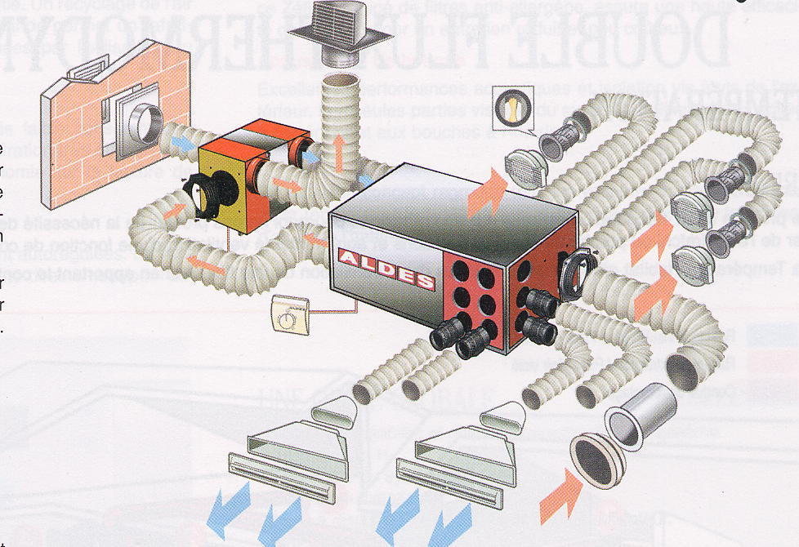
Analyse comportementale et simulation énergétique
Bâtiment | PAC |  | Panneaux photovoltaïques | VMC
Déperdition à travers les parois :  $$φ_{p}=U×S×ΔT$$  Déperditions linéiques :  $$φ_{l}=ψ×L×ΔT$$  Déperditions par renouvellement d’air :  $$φ_{r}=0,\text{34}×Q_{V}×ΔT$$  Consommation de chauffage d’un bâtiment :  $$C=\frac{G\text{.}V_{h}\text{.}\text{DJU}\text{.}H}{η_{\text{globalchauffage}}}$$ | 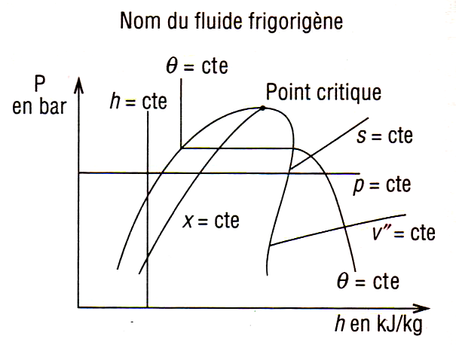  - Diagramme enthalpique - |  | 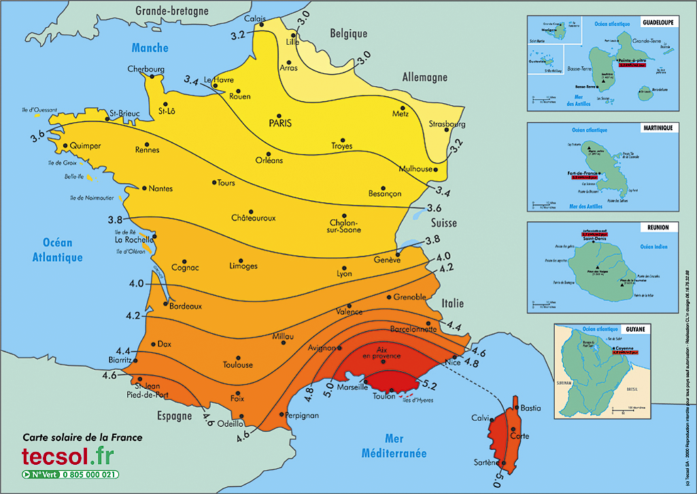  Production énergétique en fonction de rayonnement reçu (Ne) :  E = N_{bre} panneau x Ne x I | Température du mélange de deux masses d’air :  $$θ_{3}=\frac{q_{\text{ma}1}\text{.}θ_{1}+q_{\text{ma}2}\text{.}θ_{2}}{q_{\text{ma}3}}$$  Puissance de chauffage de l’air :  $$P=q_{\text{ma}}\text{.}c\text{.}(θ_{2}−θ_{1})$$  q_{ma} : débit massique kg/s

Éléments de correction de l’épreuve d’admissibilité « exploitation pédagogique d'un dossier technique » - option ingénierie mécanique

Question 1
Le document ressource du programme STI2D précise qu’il est préférable de se limiter à l’exploration d’un ou deux centres d’intérêt – CI – en même temps. Si le système permet d’aborder quelques points de programme, il pourra s’intégrer dans une séquence. Charge à l’enseignant de les identifier. Deux lectures peuvent guider la démarche : le triptyque Matière - Énergie - Information, ou bien encore l’approche Fonctionnelle - Structurelle - Comportementale.

L’Alcoborne™ permet également de s’intégrer dans une ou plusieurs séquences : il sera utilisable dans la partie ETT mais aussi en spécialité SIN – étude Énergie Information avec des approches fonctionnelles, structurelles et comportementales – et ITEC – Matière avec des approches fonctionnelles et structurelles.

La vérification du critère de pertinence pédagogique porte sur plusieurs principes qu’il convient de respecter :
- intégration ; pour répondre aux finalités de la formation, un système doit permettre l’approche MEI recherchée en STI2D, il ne peut pas être question d’un développement selon un seul axe principal ;
- transversalité ; pour permettre d’aborder les points de vue développement durable, compétitivité et innovation, un système doit comprendre des CI sur au moins un axe secondaire ;
- complétude ; les systèmes doivent couvrir la totalité des CI pour permettre d’aborder de manière active et concrète les connaissances identifiées.

La documentation technique fournie, bien que non-exhaustive, atteste qu'il est possible d'aborder plusieurs CI du programme dans le cadre de l’ETT.

Liste des CI envisageables dans le cadre de l’ETT avec ce système :

CI 1 | Développement durable et compétitivité des produits
CI 2 | Design, architecture et innovations technologiques
CI 3 | Caractérisation des matériaux et structures
CI 4 | Dimensionnement et choix des matériaux et structures
CI 8 | Caractérisation des chaînes d'énergie
CI 12 | Formes et caractéristiques de l'information
CI 13 | Caractérisation des chaînes d'information
CI 14 | Traitement de l'information
CI 15 | Optimisation des paramètres par simulation globale

Attendus du candidat :
- faire preuve de discernement dans l’exploitation pédagogique de l’objet technique, en le mettant en relation avec des CI ;
- montrer par quelques exemples que le système est exploitable en ETT (exemples : justification de choix de matériaux, décodage du cahier des charges fonctionnel, identification des flux et de la forme de l'énergie, étude du cycle de vie du produit et de l'organisation structurelle, caractérisation du fonctionnement temporel du système…) ;
- proposer dans l’utilisation du système un séquencement comme le suggère le DP3 (exemples : en classe première, il sera utilisable dans les séquences 1 et 8 et dans les séquences 6 et 8 en terminale).
Question 2
Question 2a
Cette fiche décrit une séquence de première STI2D ITEC. Dans la partie haute de celle-ci, on peut identifier les CI abordés :
- CI 2 Compétitivité, design et ergonomie des systèmes CO7.itec2 ;
- CI 3 Éco-conception des mécanismes CO7.itec3 et CO7.itec4.
Dans les documents de référence fournis, on peut retrouver les compétences attendues :
CI 2 | Compétitivité, design et ergonomie des systèmes | Logiciel CAO 3D  Méthodes de créativité | Description et représentation  Créativité et innovations technologiques  Comportement d’un mécanisme ou d’une pièce | CO7.itec2
CI 3 | Eco-conception des mécanismes | Logiciel CAO 3D  Logiciel éco conception ACV  Logiciel d’aide au choix des matériaux | Description et représentation  Conception des mécanismes | CO7.itec3  CO7.itec4.

CO7.itec2 : proposer des solutions à un problème technique identifié en participant à des démarches de créativité, choisir et justifier la solution retenue.

CO7.itec3 : définir, à l’aide d’un modeleur numérique, les formes et dimensions d'une pièce d'un mécanisme à partir des contraintes fonctionnelles, de son principe de réalisation et de son matériau.

CO7.itec4 : définir, à l’aide d’un modeleur numérique, les modifications d'un mécanisme à partir des contraintes fonctionnelles.

Et d'une manière plus générale, l’objectif de formation O7 : imaginer une solution, répondre à un besoin.

Le candidat doit retrouver les objectifs de formation atteignables par un système présent dans le laboratoire.

Question 2b
Plusieurs activités peuvent être envisagées : étude de dossier technique dans le but de répondre à la problématique, étude comparative entre modélisation numérique et système réel, identification et résolution d’une contradiction technique avec TRIZ, etc.

La fiche ci-dessous présente une activité étude de dossier. Son objectif est d'aborder la problématique d'un choix de matériaux en mettant en exergue qu'une solution est avant tout un compromis. Les conséquences de ce compromis seront mises en avant ici, avec l'Alcoborne™ : les choix des matériaux et du boîtier sont davantage liés à la disponibilité sur le marché qu'à une problématique environnementale. Néanmoins, en investiguant, il est très certainement possible d'apporter un gain économique et environnemental. Les dimensions et les matériaux utilisés sont deux leviers sur lesquels on peut agir.

Fiche activité | EDD 1 |  |  |  |  |  |  | Comparer des impacts écologiques, choisir des matériaux
Type d'activité | Étude de dossier
Durée | 2 x 2 h |  |  |  |  |  |  |  |  |  |  | 1STI2D
Nb élèves | 3 à 5 |  |  |  |  |  |  |  |  |  |  | ITEC
Supports | Alcoborne™
Objectifs de formation | 1 |  |  |  |  |  |  |  | Justifier l'impact du design dans un compromis complexité/efficacité/coût en minimisant les impacts environnementaux
Objectifs de formation | 2
Objectifs de formation | 3
Ressources | R01 |  |  |  |  |  |  |  | Maquette numérique du boîtier de l'Alcoborne™
Ressources | R02 |  |  |  |  |  |  |  | Diagrammes SysML de l'Alcoborne™
Ressources | R03 |  |  |  |  |  |  |  | Modélisation multiphysique de l'Alcoborne™
Ressources | R04
Activités proposées | Identifier les matériaux composant le carter de l'Alcoborne™
Activités proposées | Déterminer le cycle de vie du produit
Activités proposées | Comparer les impacts environnementaux de plusieurs matériaux
Activités proposées | Justifier un choix de matériaux du constructeur
Pré-requis | Aucun
Évaluation | Formative, portant sur l'exposé de fin de séance
Objectifs pédagogiques | 1.2 Créativité et innovation technologique
Objectifs pédagogiques |  |  |  |  | Dimension design d’un produit, impact d’une approche design sur les fonctions, la structure et les solutions techniques
Objectifs pédagogiques | 2.2 Comportement d’un mécanisme et/ou d’une pièce
Objectifs pédagogiques |  |  |  |  | Impacts environnementaux des solutions constructives : unité fonctionnelle, unités associées
Objectifs pédagogiques | 2.1 Conception des mécanismes
Objectifs pédagogiques |  |  |  |  | Choix d’une solution : critères de choix associés à une conception ou à l’intégration d’une solution dans un système global - coût, fiabilité, environnement, ergonomie et design - Matrice de comparaison de plusieurs critères
Matériel mis à disposition | Alcoborne™
Matériel mis à disposition | Progiciels métiers choix de matériaux
Matériel mis à disposition | Progiciels métiers impact environnemental
Démarche pédagogique (au choix) | 1. Démarche d'investigation |  |  | Est-il possible de réduire l'impact environnemental de l'Alcoborne™ tout en conservant la même forme de boîtier ?

Question 2c
La séquence présentée se trouve au premier trimestre de la classe de 1re STI2D dans l'enseignement de spécialité. Il faudra, pour faire sens, présenter cette séquence à l’aune de ce qui se fait en ETT.
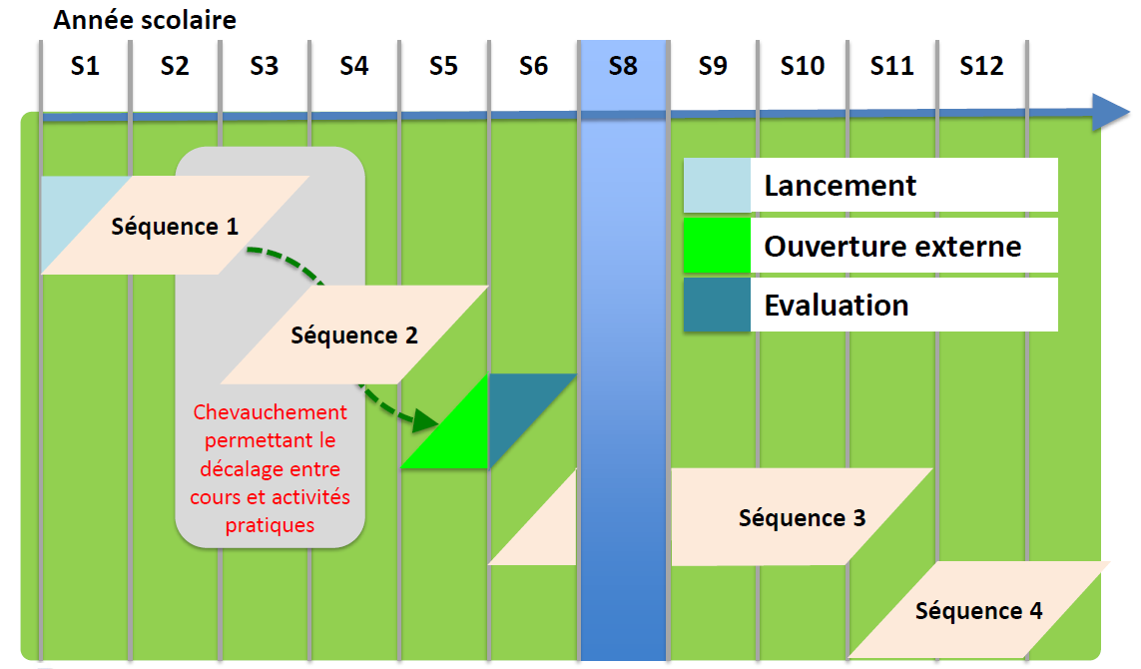
La séance, présentée ci-dessus, trouve sa place dans une séance de 4 heures. Le cours associé, d'un volume de 3 heures, peut être découpé en deux parties et traité partiellement en amont. Il serait également possible, compte tenu du sujet, de traiter une partie du cours dans le cadre de l'ETLV.

 | Spécialité |  |  | Spécialité |  |  | ETT
 | Activité | Groupe | Durée | Activité | Groupe | durée | Activité | durée
Semaine 3 | Cours | classe | 1h | Activités en lien avec la séquence précédente | Groupe | 4h | Activités de la séquence 2 de l’ETT | 7h
Semaine 3 | Cours ETLV | Classe | 1h
Semaine 4 | Cours | Classe | 1h | Activité pratique 1 | G1 | 2×2h ou 4h | Activités de la séquence 2 de l’ETT | 7h
 |  |  |  | Activité pratique 2 | G2 | 2×2h ou 4h | Activités de la séquence 2 de l’ETT | 7h
Semaine 4 | Cours ETLV | Classe | 1h | Activité pratique 3 | G3 | 2×2h ou 4h | Activités de la séquence 2 de l’ETT | 7h
 |  |  |  | Activité pratique 4 | G4 | 2×2h ou 4h | Activités de la séquence 2 de l’ETT | 7h
Semaine 5 | Évaluation | Classe | 1h | Activités en lien avec la séquence suivante | Groupe | 4h | Activités de la séquence 3 de l’ETT | 7h
Semaine 5 | Cours ETLV | classe | 1h

En grisé, les cours en lien avec la séquence présentée.

Le déroulement de la séance d'activité pratique 1 (EDD 1) décrite en 2.b

Plan de la séance d'activité | 1 | Préciser les données du problème posé
Plan de la séance d'activité | 2 | Définir l'impact environnemental du carter actuel de l'Alcoborne™
Plan de la séance d'activité | 3 | Production d'un compte rendu
Plan de la séance d'activité | 4 | Comparer les matériaux disponibles pour cette application
Plan de la séance d'activité | 5 | Exposer et discuter le choix
Plan de la séance d'activité | 6
Plan de la séance d'activité | 7

Il est possible de prévoir en milieu d'activité une auto-évaluation, afin de discerner si le problème est convenablement posé pour continuer. L'exposé de fin d'activité doit permettre un échange constructif sur les conclusions de leur travail. La restitution se fait en classe entière. L'enseignant intervient en fin d'exposé pour recadrer, corriger, valider le travail accompli, cette évaluation formative sera profitable à toute la classe. Une synthèse clôturera l'activité. Il s'en suivra une évaluation plus sommative, la semaine suivante.

Question 3
Organisation d'une séquence
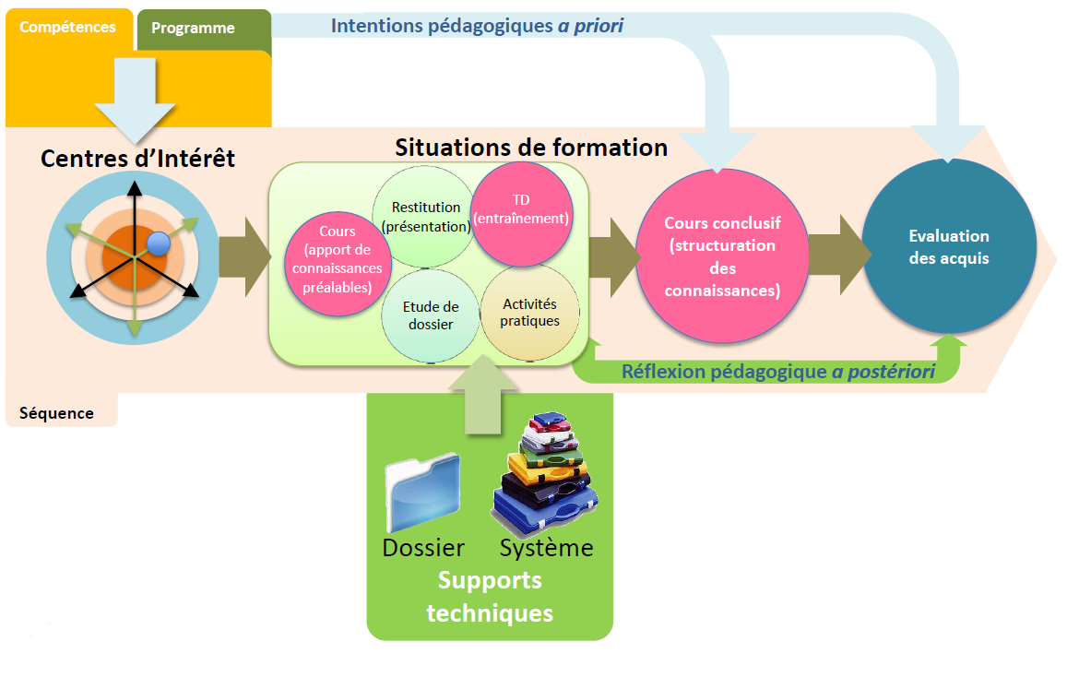
À la fin de l'activité proposée, il est attendu une restitution du travail des élèves devant la classe. Il s'agit là d'un moment privilégié où tous les élèves seront actifs. À l’oral, le professeur peut procéder à une évaluation formative, afin de valider ou non la démarche suivie, ainsi que la forme et les modalités de cette restitution. Ce temps d’observation permet aussi d’évaluer des compétences plus transversales, ceci en référence à des priorités nationales et académiques, comme la maîtrise de la langue.

Lors du cours suivant, réaliser une fiche synthèse avec les élèves, afin de leur permettre de structurer leurs connaissances, le que faut-il retenir ? Cette activité n'étant pas seule dans cette séquence, il convient de réaliser la synthèse de tous les objectifs visés par ladite séquence. La semaine suivant la synthèse, l’évaluation sommative proposera un autre cas à étudier, assez semblable dans sa complexité au cas précédemment étudié.

Question 4
L'activité qui peut être envisagée ici est le projet de spécialité de terminale.

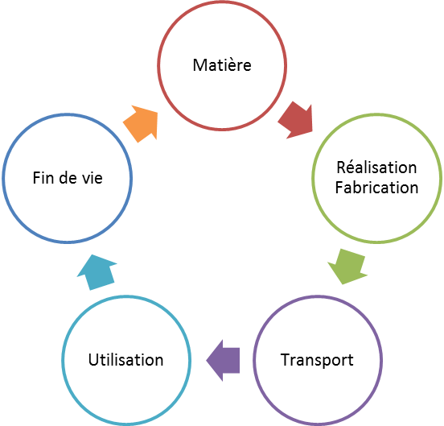
Création de modèles numériques
CI2 : Compétitivité Design et Ergonomie
Produit

.

Transport | CI 2 | Optimiser le nombre de produits à transporter à volume équivalent | Notion de packaging. Optimiser l’emballage du produit (volume, poids, recyclabilité.

D’une durée de 70 heures environ (intégrées dans les heures d’enseignement de spécialité), le projet de spécialité est conduit en classe terminale en groupes composés de 3 à 5 élèves. La réalisation du projet mobilise l'ensemble des compétences des programmes des enseignements technologiques transversaux et spécifiques à la spécialité :
- l'évaluation en cours d'année, faite par l'équipe pédagogique durant la conduite du projet, porte sur la totalité des compétences déclinées dans le programme des enseignements spécifiques à la spécialité et vise à mesurer la capacité de l'élève à concevoir et valider des solutions techniques ;
- l'évaluation faite lors de la présentation du projet porte sur la capacité du candidat à communiquer sur les choix techniques effectués, à justifier ces choix sous l'angle du développement durable et/ou de l'innovation technologique et à analyser les résultats obtenus relativement au cahier des charges du projet.

Ces évaluations sont prises en compte pour l'obtention du diplôme. Une grille de notation nationale est utilisée pour cette évaluation, précisant le poids de chaque compétence abordée.

L'année scolaire de terminale est grossièrement rythmée de cette façon :

Période
Début septembre | Identification de possibles projets
Fin octobre | Commissions académiques d’étude des sujets
Novembre | Spécification des projets
Fin décembre | Retour de validation définitive des sujets
Début février | Démarrage des projets
Début/mi-mars | Revue 1 (appropriation, répartition des tâches, etc.)
 | Revues intermédiaires éventuelles
Début/mi-mai | Revue 2 (bilan des simulations, conception détaillée, révisions, etc.)
Fin mai | Retour des dossiers élèves
Début juin | Revue 3 (soutenance individuelle)

Question 4.b
Exemple de cahier des charges partiel :

Terminale STI2D ITEC
Intitulé du projet | Alcoborne™
Enjeu | Améliorer l'impact environnemental de l'Alcoborne™, tout en préservant son design.
Problématique | Le boîtier de l'Alcoborne™ est volumineux. Le bloc de mesure et le bloc d'alimentation à l'intérieur du boitier représentent environ 1/3 du volume occupé. Pour des raisons économiques et environnementales, l'entreprise souhaite augmenter la quantité de boitiers transportés par un même camion.
Production finale attendue | Comparatif des solutions envisagées et justification de la solution retenue  Dossier de réalisation du prototype, prototype  Protocole de tests et résultats des tests, bilan
Contraintes imposées au projet
Coût maximal : | Cout global du projet 200 €
Moyens horaire | 70h/élève
Moyens humains | 3 à 5 élèves
Moyens matériels et logiciels | Matériel  Phase de conception/reconception  PC équipés des logiciels suivants :  - progiciels de choix de matériaux ;  - progiciels d'analyse d'impact environnemental ;  - modeleurs volumiques ;  - logiciels de bureautique.  Phase de prototypage  - imprimante 3D ;  - Alcoborne™ démontable ;  - outillage classique du labo d'ITEC.

Le scénario proposé retiendra les principales phases et jalons de la démarche suggérée dans le document d’accompagnement du baccalauréat STI2D.

Production d’un support visuel

Éléments de correction de l’épreuve d’admissibilité « exploitation pédagogique d'un dossier technique » - option information et numérique

Question 1
L’objectif de cette première partie est d’amener le candidat à se poser la question de la pertinence d’une organisation telle que celle proposée pour un enseignement technologique transversal (ETT). En l’absence d’une information détaillée sur chacun des supports utilisés, il faut raisonner sur le seul Alcoborne™ et faire l’hypothèse que si l’aspect comportemental est vraisemblablement différent du comportement intrinsèque des autres supports, il n’en demeure pas moins que les analyses fonctionnelle et structurelle de ces supports révèleront de nombreuses similitudes (IHM, acquisition de données, logique de commande programmable, commande) qu’il conviendra de faire appréhender aux élèves. Ce sont les objectifs :
- décoder l’organisation fonctionnelle, structurelle et logicielle d’un système ;
- utiliser un modèle de comportement pour prédire un fonctionnement ou valider une performance ;
- communiquer une idée, un principe ou une solution technique, y compris en langue étrangère.

Le document ressource du programme STI2D précise qu’il est préférable de se limiter à l’exploration d’un ou deux centres d’intérêt (CI) en même temps. Si le système permet d’aborder quelques points de programme, il pourra s’intégrer dans une séquence, charge à l’enseignant de les identifier. Deux lectures peuvent guider la démarche : le triptyque Matière – Énergie - Information, ou bien encore l’approche fonctionnelle, structurelle et comportementale.

L’Alcoborne™ permet également de s’intégrer dans une ou plusieurs séquences : il sera utilisable dans la partie ETT mais aussi en enseignement spécifique de spécialité SIN.

Les démarches pédagogiques déployées doivent permettre au travers d’activités concrètes et en s’appuyant sur des systèmes techniques réels de comprendre et maîtriser les concepts théoriques, scientifiques en jeu pour une poursuite d’études réussie dans l’enseignement supérieur, mais aussi d’identifier la prise en compte des enjeux sociétaux et de développement durable dans les démarches industrielles actuelles. Enfin, une partie du travail abordé dans une séquence pédagogique doit permettre à l’élève de développer des compétences de communication, en français et en anglais.

La progression prévue pour l’enseignement transversal organise, par l’intermédiaire de centres d’intérêts pertinents, une approche coordonnée des différents champs : matière, énergie et information. Cette approche caractérise la technologie industrielle actuelle qui doit faire face à la complexité croissante des systèmes à concevoir. De plus en plus de systèmes adoptent désormais des comportements intelligents et transparents pour l’usager non spécialiste. Nul besoin d’être technicien pour utiliser chacun des supports proposés, pour autant la même interface homme-machine est susceptible de dialoguer localement ou à distance avec d’autres utilisateurs experts, techniciens dans un contexte de maintenance ou d’optimisation des performances. En effet, pour fonctionner, chaque système technique réunit :
- des éléments de structure qu’il faut définir, calculer et réaliser avec des matériaux qu’il faut identifier, choisir et vérifier ;
- des éléments relatifs à la production, la transformation et la gestion de l’énergie ;
- des éléments de commande et de communication qui pilotent localement ou à distance le système, lui permettent de communiquer avec son environnement immédiat ou déporté et de s’intégrer, si cela est nécessaire, à des systèmes d’information locaux et globaux.
La documentation technique fournie, bien que non-exhaustive, atteste qu'il est possible d'aborder plusieurs centres d’intérêt du programme dans le cadre de l’ETT.

L’enseignement technologique transversal proposé aux élèves en sciences et technologies de l’industrie et du développement durable permet d’aborder ces problématiques de manière transversale sur trois niveaux d’analyse : fonctionnel, structurel et comportemental. Ce socle de connaissances, de compétences et de culture technologique permet un approfondissement éclairé dans la spécialité choisie par l’élève sans couper le lien avec les autres univers technologiques. La séquence pédagogique proposée vise à identifier dans la chaîne d’information, les principales fonctions et les interactions avec la fonction dialogue de l’interface homme-machine. C’est aussi caractériser les conditions d’une gestion efficace de l’énergie du système.

La séquence proposée se déroule en deux temps.

Il s’agit d’abord de proposer une démarche d’investigation, en vue d’identifier dans la chaîne d’information, les principales fonctions et les interactions avec la fonction dialogue de l’interface homme-machine. Nous retrouvons dans la structure proposée les différentes phases de cette démarche pédagogique avec la situation de problème proposée qui ouvre le champ à la mise en œuvre d’expérimentations simples à concevoir, au décodage d’une information pertinente parmi les ressources disponibles. Les essais et investigations décidés par chaque groupe d’élèves autorisent ainsi la formulation d’hypothèses et de conjectures.

La seconde partie de la séquence propose des activités pratiques de découverte structurée par une démarche de résolution de problème technique en vue de caractériser les conditions d’une gestion efficace de l’énergie du système. L’organisation des activités reprend ici le principe de la complémentarité des analyses par des études menées sur des supports différents, par des groupes différents, mais visant un même objectif. Cette organisation ne nécessite donc pas de rotation des activités avant la phase de restitution. Cette disposition pédagogique permet d’optimiser les temps de formation et de répondre à des exigences de planification de la formation très contraignantes. Les activités menées en groupe sur les quatre systèmes différents permettent d’enrichir les contenus présentés au moment de la restitution devant la classe. La diversité des systèmes proposés permettra également de maintenir l’attention des élèves tout au long de cette phase de travail.

Question 2
À partir de la séquence d’enseignement transversal, on pourra approfondir les connaissances et compétences des élèves dans l’analyse et la caractérisation des éléments d’une chaîne d’information en développant des activités qui proposent :
- l’étude et la mise en œuvre des composants permettant le traitement numérique de l’information ;
- l’approche de la démarche de conception et de prototypage.

Ce sont donc les centres d’intérêts CI1, CI2, CI4 du programme SIN qui seront assez logiquement abordés.

Chaque séance d’activité pratique repose sur un scénario qui cherche à caractériser un ensemble de solutions techniques, matérielles et logicielles par rapport aux performances recherchées. Eu égard aux quatre supports utilisés, il y a par exemple, pour chacun d’eux, s’agissant du traitement numérique de l’information, une même fonction régulation de température avec identification de la notion de perturbation. Cette grandeur physique régulée participe à la qualité des produits de chacun de ces systèmes, communément rencontrés dans le laboratoire d’ETT :
- Alcoborne™ – 48° pour la fiabilité et l’exactitude de la mesure ; Chauffe-eau – 55° c’est la condition réglementaire d’une eau chaude saine ;
- percolateur – 90° pour la qualité du café obtenu par percolation ;
- automate de prélèvement sanguin.
Lors de la première séance, l’unité de traitement de l’information sera identifiée ainsi que les variables internes strictement nécessaires à la fonction régulation de température. De façon concomitante, on pourra s’appuyer sur les principaux diagrammes de modélisation des systèmes, et des modèles multiphysiques mis à disposition, pour conduire une réflexion selon l’approche MEI, afin de rechercher un compromis entre :
- la consommation d’énergie qui s’avère tributaire de la qualité de mise en œuvre des composants et du choix des matériaux isolants thermiques ;
- la complexité matérielle et logicielle du traitement numérique des signaux.

La deuxième séance mettra en évidence les principaux algorithmes de régulation de température. Les outils de simulation, spécialement préparés par l’enseignant, donneront une crédible estimation de la précision de chacun de ces algorithmes, quant aux réponses obtenues par rapport à la température de consigne. De fait, chaque support n’exige pas la même précision de régulation. Le niveau exigé pour cette séance d’activités pratiques doit être adapté à celui d’une classe de première. Un didacticiel simplifié avec des exemples proches de l’activité demandée sera à disposition du groupe d’élèves. Les outils informatiques de simulation et d’interprétation des réponses obtenues pourront aider à une meilleure compréhension. Cette séance présente l’opportunité d’utiliser des librairies logicielles spécifiques aux systèmes. Les séances de cours en classe entière feront l’objet de structurations des connaissances acquises par les élèves lors des séances d’activités pratiques.

On veillera dans la mesure du possible à effectuer les rotations des groupes de façon à ce que chaque élève ait la possibilité de travailler sur chacun des quatre systèmes au terme des séquences d’enseignement transversal et de spécialité.

Au sein de chaque groupe, les binômes effectuent le scénario d’activité proposé. Des mini revues de projet permettront aux binômes d’un groupe de confronter les résultats des différentes études menées. La dernière heure de travail en groupes allégés sera consacrée à la restitution des travaux. La préparation des présentations orales pour la phase de restitution peut se faire hors temps scolaire ou de façon accompagnée dans un cadre spécifique proposé par l’établissement.

SÉQUENCE n°
ORGANISATION INDICATIVE | Centres d'Intérêt abordés dans la séquence (3 maxi) |  |  |  |  |  | Classe de 32 élèves SIN : Nombre d'élèves par groupe |  |  |  |  |  | 16
ORGANISATION INDICATIVE | 1 |  | CI1 | Configuration et performances du traitement de l’information
ORGANISATION INDICATIVE | 2 |  | CI2 | Instrumentation, acquisition et restitution de grandeurs physiques
ORGANISATION INDICATIVE | 3 |  | CI4 | Gestion de l’information, structures matérielles et logicielles associées au traitement de l’information
ORGANISATION INDICATIVE | Nb de semaines |  |  | 2,2 | sem | Choix de l'utilisation de la DGH dans l'établissement |  |  | 1 |  | heure en classe entière
ORGANISATION INDICATIVE | Total horaire élève |  |  | 11 (5+5+1) | heures |  |  |  | 4 |  | Heures en groupes allégés (hors 1 h STI en LV1)
ORGANISATION INDICATIVE | Horaire élève CE * |  |  | 3 | h | Activités en groupes allégés
ORGANISATION INDICATIVE | Horaire élève groupe * |  |  | 8 | h |  | Activité pratique 1 | Activité pratique 2 |  | Activité pratique 3 |  |  |  | Activité pratique 4
ORGANISATION INDICATIVE | Cours |  |  |  |  | CI | CI1 |  |  |  |  | CI3
ORGANISATION INDICATIVE | Sem 1 | 1.2 : mise en œuvre d’un système  Décodage des notices techniques d’un système et des procédures d’installation |  |  | 1 h | Heures élèves | 4 H
ORGANISATION INDICATIVE | Sem 1 | 1.3 : description et représentation  Réalisation d’une représentation fonctionnelle |  |  | 1 h | Objectifs | Modéliser les chaînes d’informations relatives plus spécifiquement  à la régulation de température. Identifier une amélioration souhaitable.
ORGANISATION INDICATIVE | Sem 1 |  |  |  | 1 h | Nb élèves | 2 | 2 |  | 2 |  |  |  | 2
ORGANISATION INDICATIVE | Sem 1 |  |  |  | 1 h | Nb d’îlots | 2 | 2 |  | 2 |  |  |  | 2
ORGANISATION INDICATIVE | Sem 2 | 2.1 : conversion d’une information (CAN et CNA) |  |  | 1 h | Heures élèves | 4 H
ORGANISATION INDICATIVE | Sem 2 | 2.3 : modèle de comportement : utilisation de librairies logicielles et paramétrage de caractéristiques |  |  | 1 h | Objectifs | Étudier différents traitements d’une information numérique, dans le cas  d’une régulation de température.
ORGANISATION INDICATIVE | Sem 2 | 2.3: architecture de la chaîne d’information et paramétrage du simulateur |  |  | 1 h | Nb élèves | 2 | 2 |  | 2 |  |  |  | 2
ORGANISATION INDICATIVE | Sem 2 |  |  |  | 1 h | Nb d’îlots | 2 | 2 |  | 2 |  |  |  | 2
ORGANISATION INDICATIVE | Sem 3 | Évaluation |  |  | 1 h
 | Répartition des élèves |  |  |  |  |  | Rotation des activités en groupes allégés
 | Classe de 32 élèves divisée en 2 groupes allégés de 16 élèves, rotation gérée sur 4 groupes de 4 élèves. Chaque groupe comporte deux binômes |  |  |  |  | S1 | G3 | G4 |  | G1 |  |  |  | G2
 |  |  |  |  |  | S2 | G2 | G3 |  | G4 |  |  |  | G1

Semaine 1
Situation problème
Activités pratiques de découverte
Quelles sont les caractéristiques matérielles et logicielles de la fonction réguler la température ?

G3 : Alcoborne™
G4 : chauffe-eau thermodynamique
G1 : percolateur
G2 : automate de prélèvement sanguin
Restitution du travail des élèves en classe entière
Structuration des connaissances
Activités pratiques de découverte

Semaine 2 Semaine 3
Quelle typologie de régulation de température au regard des performances attendues ?
G2 : Alcoborne™
G3 : chauffe-eau thermodynamique
G4 : percolateur
G1 : automate de prélèvement sanguin
Restitution du travail des élèves en classe entière
Structuration des connaissances
Évaluation
Question 3
Objectif : mener une analyse critique sur les solutions matérielles et logicielles de la régulation de température embarquée sur le système étudié.

Ressources matérielles et logicielles :
- logiciel de programmation graphique avec fichiers de différentes régulations ;
- micro-ordinateur ;
- Alcoborne™ didactisé avec carte E/S permettant une commande externe par logiciel dédié et rapatriement des variables internes caractéristiques.

Documentation :
- documentation technique de l’Alcoborne™ ;
- didacticiel d’utilisation du logiciel de programmation ;
- didacticiel de découverte des systèmes bouclés.

Démarche pédagogique :
Activité pratique en binôme.

Description du travail demandé – scénario
Impulser une activité en interdisciplinarité, c’est faire l’hypothèse qu’un professeur d’une autre discipline pourrait apporter un regard singulier à l’activité proposée. Les programmes ont été rédigés dans cette perspective. Dans le cas présent, il s’agit notamment de vérifier que le candidat ne confond pas l’une des disciplines dispensées tant en classes de première ou de terminale (physique-chimie, mathématiques, lettres…) avec l’un des enseignements spécifiques de spécialité, autre que SIN. Concrètement le professeur de mathématiques ou de lettres, par exemple, peut accompagner les élèves dans la préparation de l’exercice oral de restitution face à la classe.

Plan indicatif  d’une séance | 1 | Préciser les données du problème posé
Plan indicatif  d’une séance | 2 | Définir les principales performances recherchées
Plan indicatif  d’une séance | 3 | Comparer réponses souhaitées et attendues
Plan indicatif  d’une séance | 4 | Production d'un compte rendu
Plan indicatif  d’une séance | 5 | Justifier la solution retenue

Question 4
La séquence pédagogique prévue en enseignement spécifique de spécialité déroule quatre activités pratiques de découverte structurées par une démarche de résolution de problème technique. Une évaluation par compétences durant l’activité pratique et au cours de la mini revue de projet peut être envisagée. Elle s’appuiera sur les indicateurs en relation avec les compétences spécifiques des activités impulsées.
À la fin de l'activité proposée, il est attendu une restitution du travail des élèves devant la classe. Il s'agit là d'un moment privilégié où tous les élèves seront actifs. À l’oral, le professeur peut procéder à une évaluation formative, afin de valider ou non la démarche suivie, ainsi que la forme et les modalités de cette restitution ; c’est aussi en vue d’évaluer des compétences plus transversales, ceci en référence à des priorités nationales et académiques, comme la maîtrise de la langue. C’est par exemple partager un ensemble de valeurs témoignant d’un élève en capacité de :
- décrire une idée, un principe, une solution, un projet en utilisant des outils de représentation adaptés ;
- décrire le fonctionnement et/ou l’exploitation d’un système en utilisant l'outil de description le plus pertinent ;
- présenter et argumenter des démarches et des résultats.

Lors du cours suivant, le professeur doit réaliser une fiche synthèse avec les élèves, afin de leur permettre de structurer leurs connaissances, le que faut-il retenir ? Cette activité n'étant pas seule dans cette séquence, il convient de réaliser la synthèse de tous les objectifs visés par ladite séquence. La semaine suivant la synthèse, une évaluation sommative proposera un autre cas à étudier, assez semblable dans sa complexité au cas précédemment étudié.

